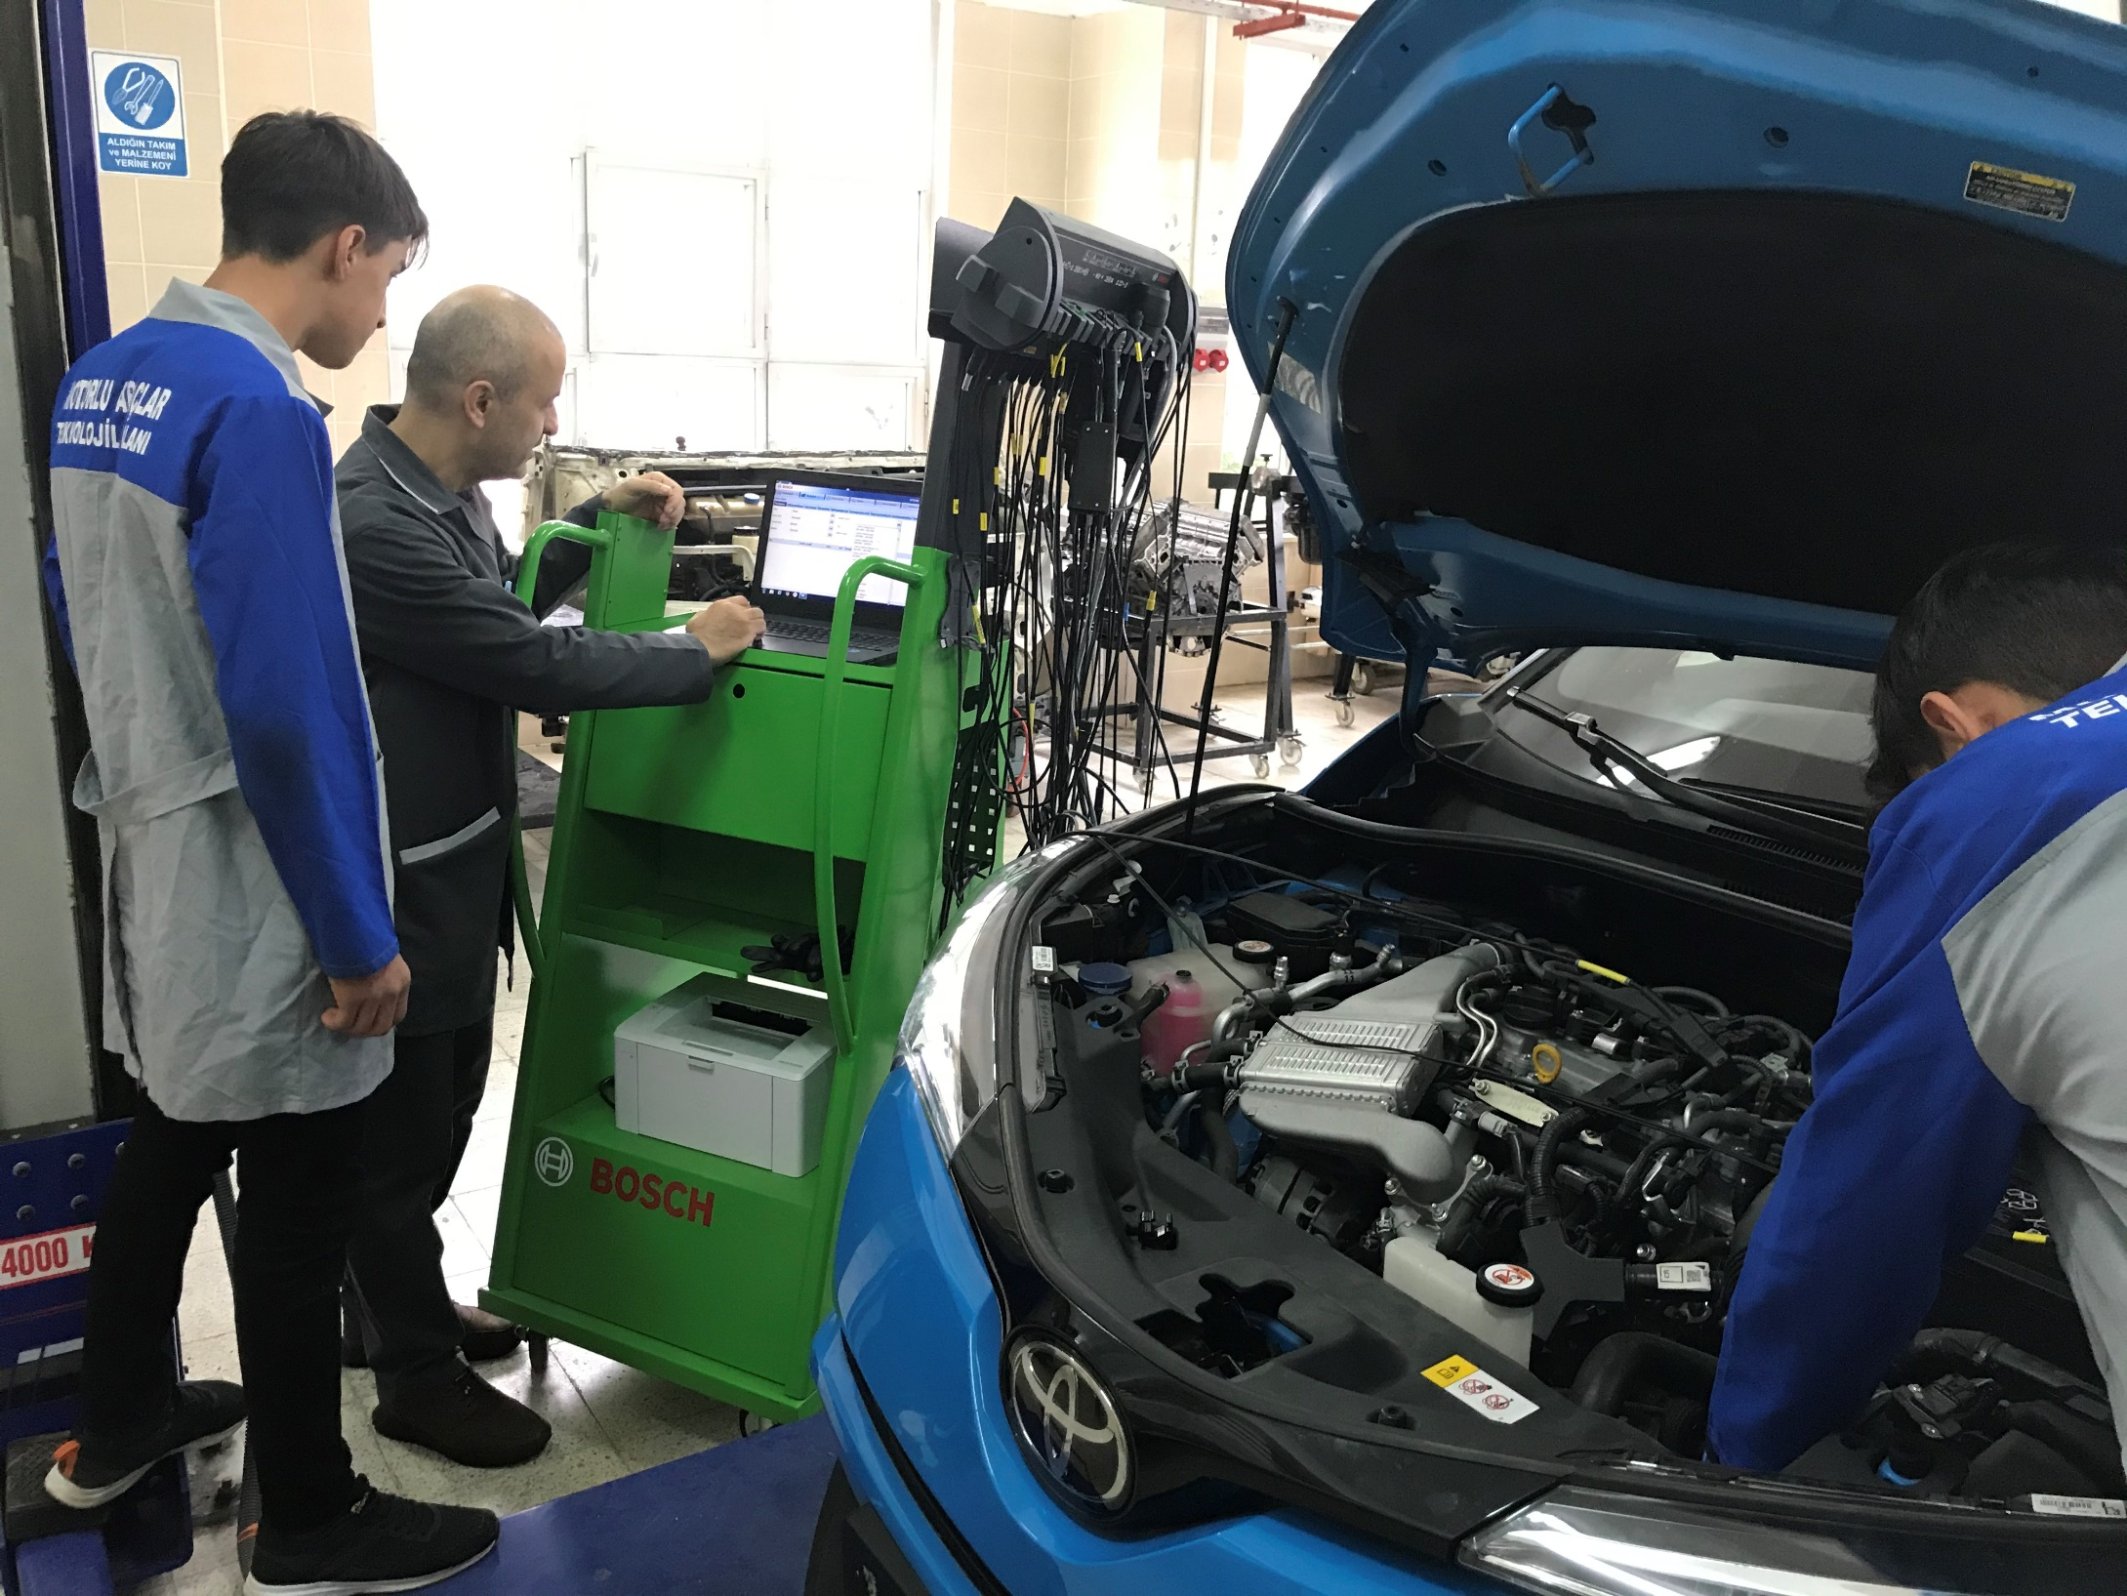

Veysel Karani Mesleki ve Teknik Anadolu Lisesi

MOTORLU ARAÇLAR TEKNOLOJİSİ ALANI
NİSAN 2024

İLKER YILDIZ - ALAN ŞEFİ

1.Bölüm

Okula İlişkin Genel Bilgiler
Okulumuz Bursa ili Osmangazi ilçesi Veysel Karani Mahallesi’nde 2009 yılında İl Özel İdaresi tarafından yapımına başlanmış olup, 2011-2012 Eğitim-Öğretim yılında hizmete açılmıştır. Okulumuzda 24 derslikli ana bina ayrıca Elektrik-Elektronik Teknolojisi Alanı binası, Motor Teknolojisi Alanı binası ve Metal Teknolojisi alanı binası ayrı olmak üzere 4 blokta toplam 14500 m2 alan üzerine kurulmuştur.

OKUL /KURUM ADI | Veysel Karani Meslekİ ve Teknik Anadolu Lisesi
KURUM TÜRÜ | Anadolu Meslek Lisesi
YÜZÖLÇÜMÜ | 14.500 m2
ÖĞRETİM ŞEKLİ | Tam gün tam yıl
OKULUN HİZMETE  GİRİŞ TARİHİ | 2011-2012 Eğitim öğretim yılı
OKULDA MEVCUT ALANLAR | - Elektrik Elektronik Teknolojileri Alanları  - Metal Teknolojisi Alanı  - Motorlu Araçlar Teknolojisi Alanı
ÖĞRENCİ SAYISI | Kız Öğrenci |  | Erkek Öğrenci | Toplam
ÖĞRENCİ SAYISI | 5 |  | 854 | 859
KURUMDA ÇALIŞAN PERSONEL SAYISI | Yönetici | 7
KURUMDA ÇALIŞAN PERSONEL SAYISI | Öğretmen | 56
KURUMDA ÇALIŞAN PERSONEL SAYISI | Memur | 1
KURUMDA ÇALIŞAN PERSONEL SAYISI | Teknisyen | 0
KURUMDA ÇALIŞAN PERSONEL SAYISI | Hizmetli | 3
OKUL MÜDÜRÜ | Vedat DEMİR
OKUL ADRESİ | Veysel Karani Mah. 1. Durgun Cad. No:4 OSMANGAZİ /BURSA BURSA
OKUL TELEFONU | 0 (224) 2160400 (santral)
FAKS | 0 (224) 2160450
E‐POSTA ADRESİ | 973928@meb.k12.tr
WEB ADRESİ | www.veyselkaranieml.meb.k12.tr/

Okul/Kurumun Fotoğrafları

Ana bina derslikler
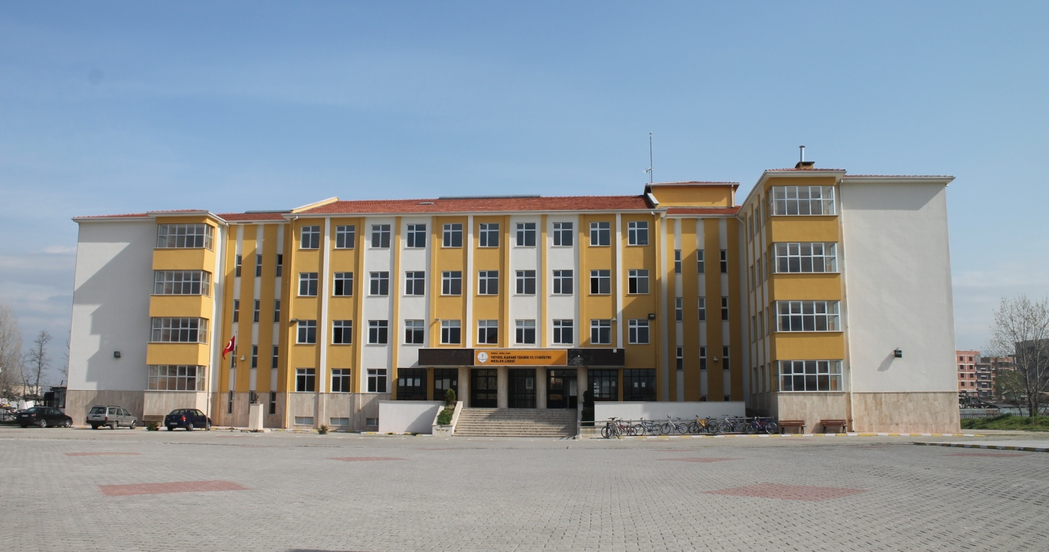

Motorlu Araçlar Teknolojisi Alan Binası

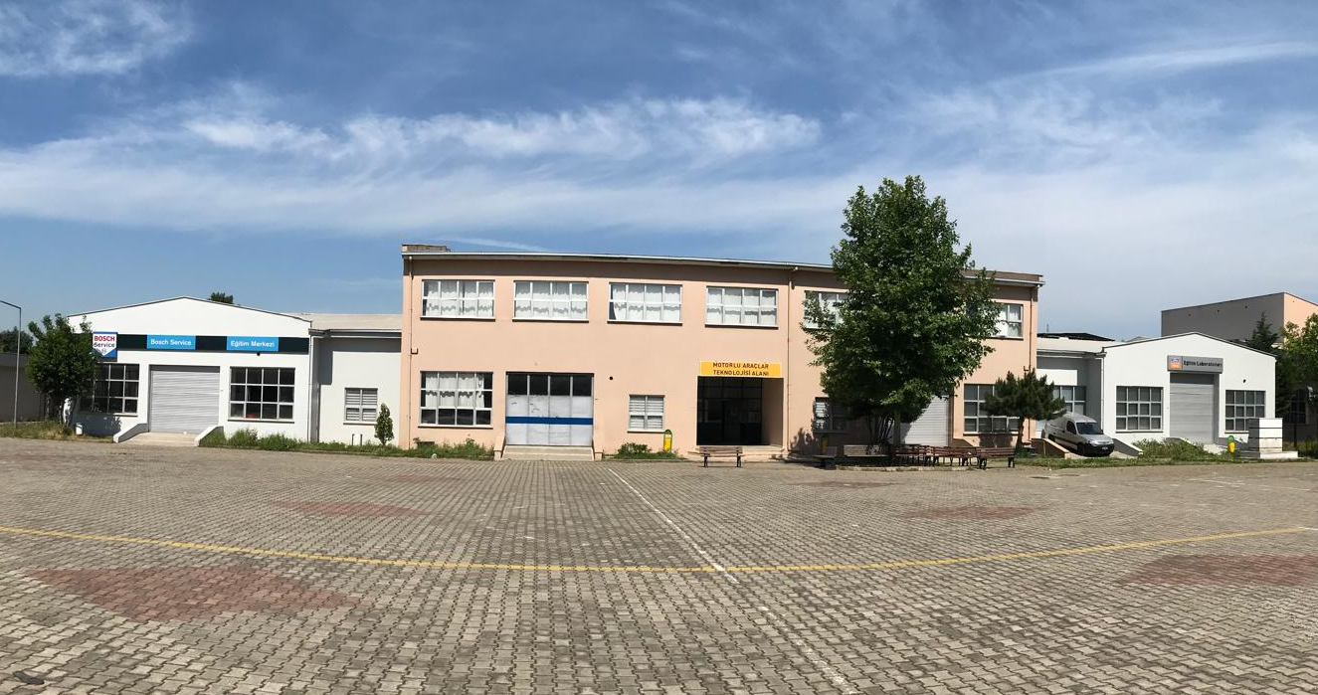

Elektrik Elektronik Teknolojileri Alan Binası

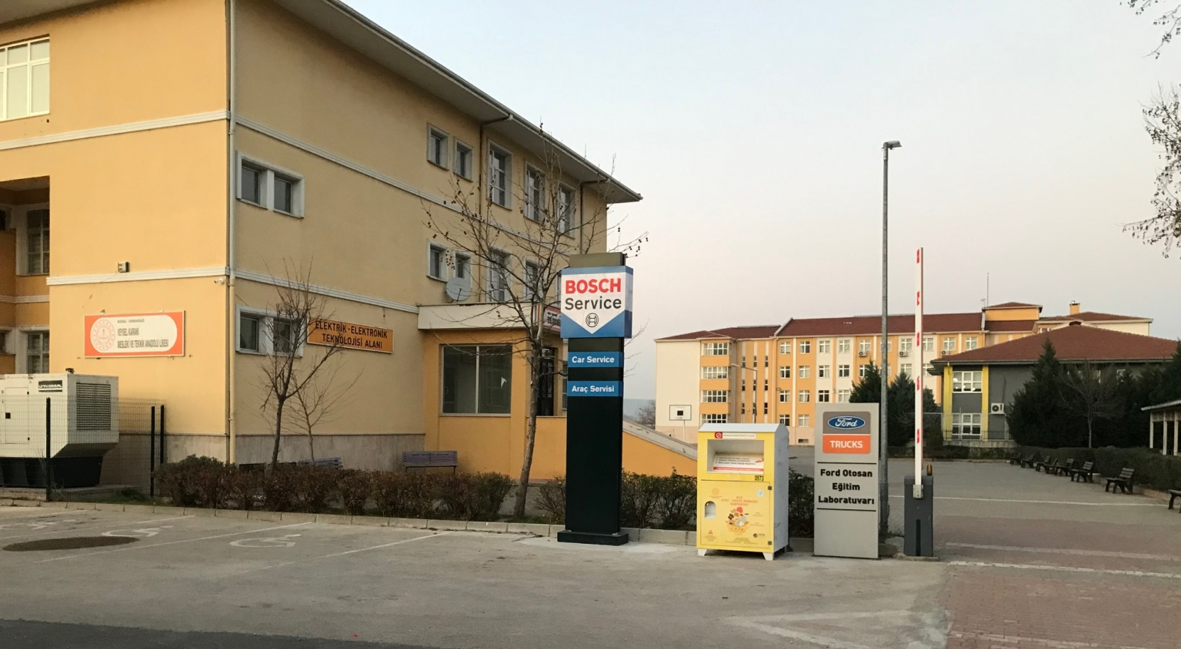

Metal Teknolojileri Alanı Binası

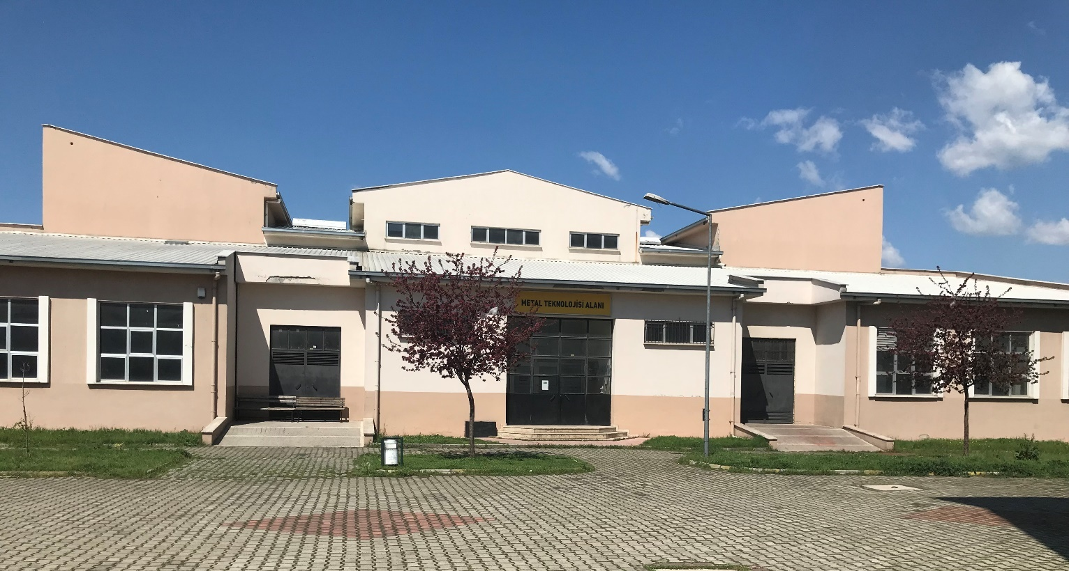

2.Bölüm

Motorlu Araçlar Teknolojisi Alanına İlişkin Genel Bilgiler

Motorlu Araçlar Teknolojisi Alanının Amacı
Sektör ile iş birliği içinde ulusal ve uluslararası mesleki yeterliliğe, meslek ahlakına ve mesleki değerlere sahip, yenilikçi, girişimci, üretken, ekonomiye değer katan bireyler yetiştirmektir.

Alanımızın Fiziki Durumu ve Kapasite
Veysel Karani Mesleki ve Teknik Anadolu Lisesi Motorlu Araçlar Teknolojisi alanı, Anadolu Meslek Lisesi ve Mesleki eğitim Merkezi Otomotiv Elektromekanikerliği dalında 11 şubede toplam 285 öğrenci ve 10 öğretmen ile 1680 m^2 alanda kurulu 10 atölye, 1 Bilgisayar laboratuvarı ve 2 teknoloji sınıfında eğitim öğretim yapılmaktadır.

Öğrenci Sayıları
MOTORLU ARAÇLAR TEKNOLOJİSİ ALANI | 9.Sınıf |  | 10.Sınıf |  | 11.Sınıf |  | 12.Sınıf |  | TOPLAM
MOTORLU ARAÇLAR TEKNOLOJİSİ ALANI | Erkek | Kız | Erkek | Kız | Erkek | Kız | Erkek | Kız | TOPLAM
ANADOLU MESLEK LİSESİ | 120 | 5 | 60 | 0 | 36 | 0 | 57 | 0 | 278
MESLEK EĞİTİM MERKEZİ | 38 | 0 | 36 | 0 | 28 | 0 | 8 | 0 | 110
AÇIK LİSE | 4 | 1 | 4 | 0 | 3 | 0 | 4 | 0 | 16
GENEL TOPLAM | 162 | 6 | 100 | 0 | 42 | 0 | 67 | 0 | 377

Motorlu Araçlar Teknolojisi Alanımızda Uygulanan Programlar
Motorlu araçlar teknolojisi alanı okulumuz öğrencileri tarafından en çok tercih edilen alandır. Alanımızda Anadolu meslek programı ve Mesleki eğitim merkezi programlarında eğitim öğretim verilmektedir. Aşağıdaki tabloda alanımızda mevcut programlar ve bunlara ait dal programları gösterilmiştir.

Okul Türü | Alan | Dal
Anadolu Meslek Lisesi | - Motorlu Araçlar Teknolojisi Alanı | - Otomotiv Elektromekanik  - Elektrikli Araçlar
Mesleki Eğitim Merkezi | - Motorlu Araçlar Teknolojisi Alanı | - Otomotiv Elektromekanik

- Anadolu Meslek Programında, bir mesleğe yönelik bilgi ve becerilerin yanında genel bilgi dersleri yer almaktadır. Öğrenci 12. Sınıfta işletmede beceri eğitimi alır.
- Mesleki Eğitim Merkezi Programında, mesleğe yönelik bilgi ve genel kültür dersleri haftada 1 gün okulda, beceri eğitimi haftada dört gün işletmede verilmektedir. 11. Sınıfın sonunda kalfalık belgesi 12. Sınıfın sonunda ustalık belgesi alır. Öğrenci telafi programı alarak meslek lisesi mezunu olabilir.

Aşağıdaki tabloda öğrencilerin programlara göre diploma süreci gösterilmiştir
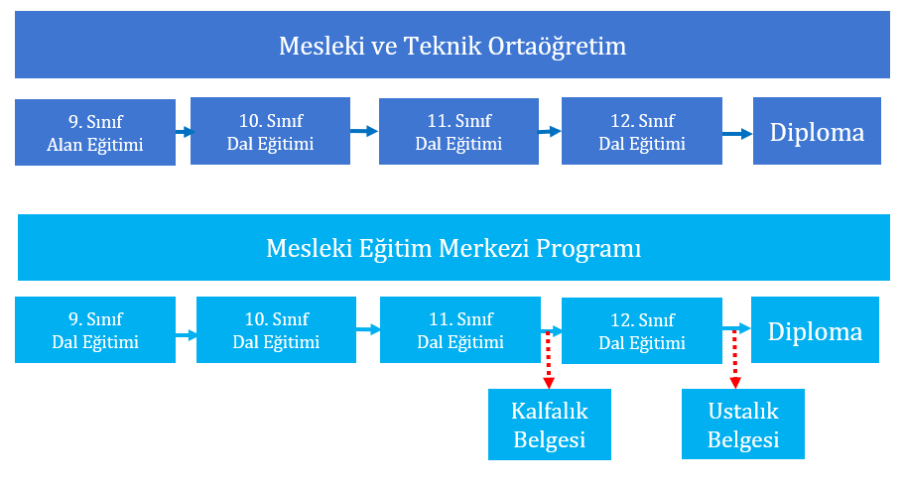.

Motorlu Araçlar Teknolojisi Alanımız Bünyesindeki Dallar

Mezunlarımız

Alanımızdan mezun olan öğrencilerimiz mezun izleme sistemi ile takip edilmektedir. İşe yerleştirmede öğrencilerimize gerekli referansı sağlamaktayız. Alanımızdan mezun olan öğrencilerimiz çeşitli kamu ve özel sektör firmalarında büyük oranda işe başlamakta ve kendi alanlarında çalışmaktadırlar.

Mezunlara Verilen Haklar ve Belgelendirme

- Mezun olan öğrenciye alanda/dalda diploma verilir.
- Öğrencinin seçtiği dal ile ilgili aldığı tüm dersler ve modüller diploma ekinde belirtilir.
- Öğrenciye, ustalık belgesi yeterliliğine sahip İş Yeri Açma Belgesi verilir.
- Öğrencinin kazandığı mesleki yeterlikler sertifikaya yönelik belgelendirmelerde değerlendirilir. (europass)

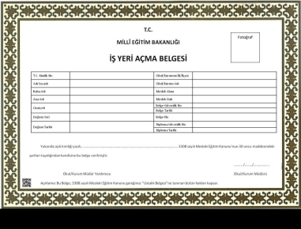
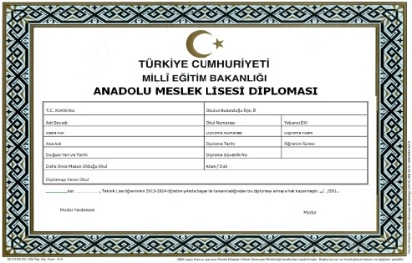


Atölye ve Dersliklerimiz
Motorlu Araçlar teknolojisi Alanı 10 atölye, 1 bilgisayar laboratuvarı ve 2 derslikten oluşan bağımsız iki katlı bir binaya sahiptir.

BİRİM ADI | SAYISI | DURUMU
Derslik (Teknik Ve Meslek Resmi Dersliği) | 2 | Ortak kullanım,
Hareket Kontrol Atölyesi  Hareket Kontrol Atölyesi | 1 | Ortak kullanım, Donanım desteklenmeli
Otomotiv Elektro Mekanik Atölyesi | 1 | Ortak kullanım, Donanım desteklenmeli
Bilgisayar Labrotuvarı | 1 | Ortak kullanım,
Temel Elektrik Ve Elektronik Atölyesi | 1 | Ortak kullanım,
Temel Mekanik Atölyesi | 1 | Ortak kullanım,
Dizel Motorları Atölyesi | 1 | Ortak kullanım,
Motor Mekanik Atölyesi | 2 | Ortak kullanım, Donanım desteklenmeli
Ford Ağır Vasıta (kamyon)Eğitim Laboratuvarı | 1 | Ortak kullanım,
Ford Binek ve Hafif Ticari Eğitim Laboratuvarı | 1 | Ortak kullanım,
Bosch Car Servis Eğitim Laboratuvarı | 1 | Ortak kullanım,

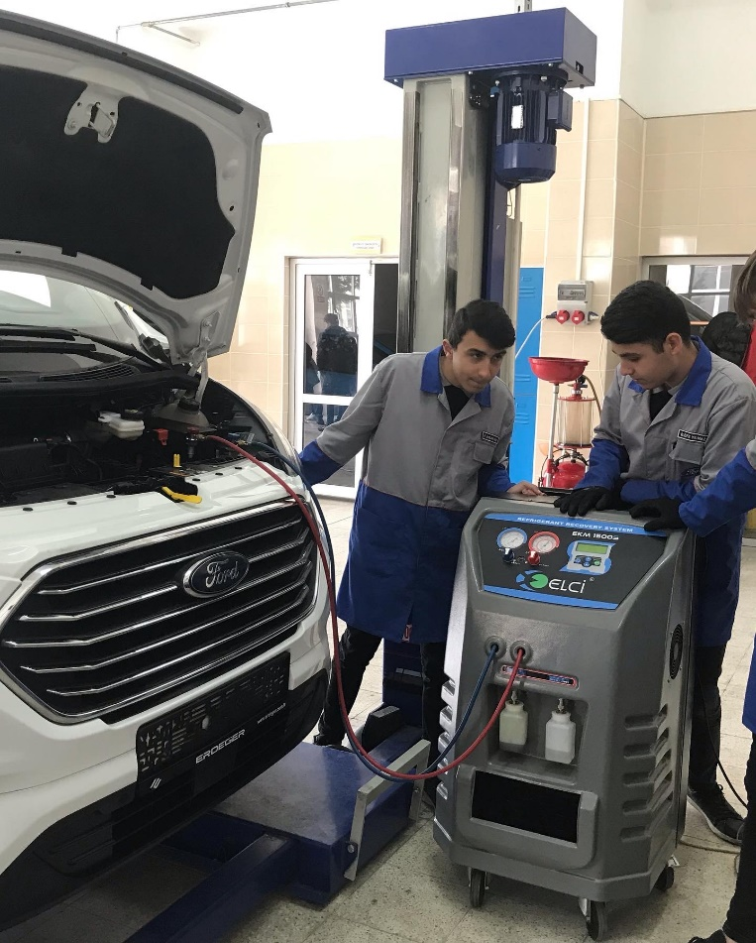
Alan/Atölye Fotoğrafları
Ford Trucks Eğitim Laboratuvarı
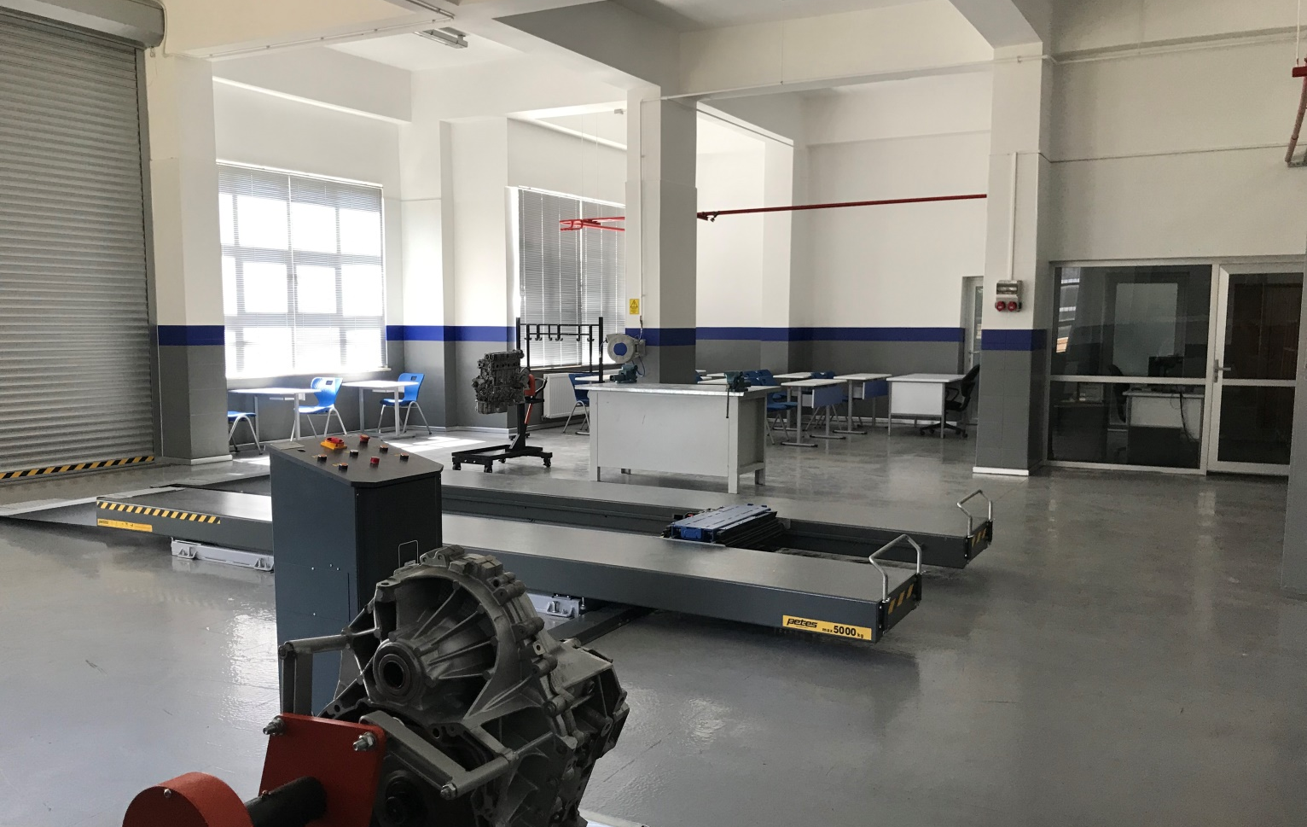

Otomotiv Elektromekanik Eğitim Laboratuvarı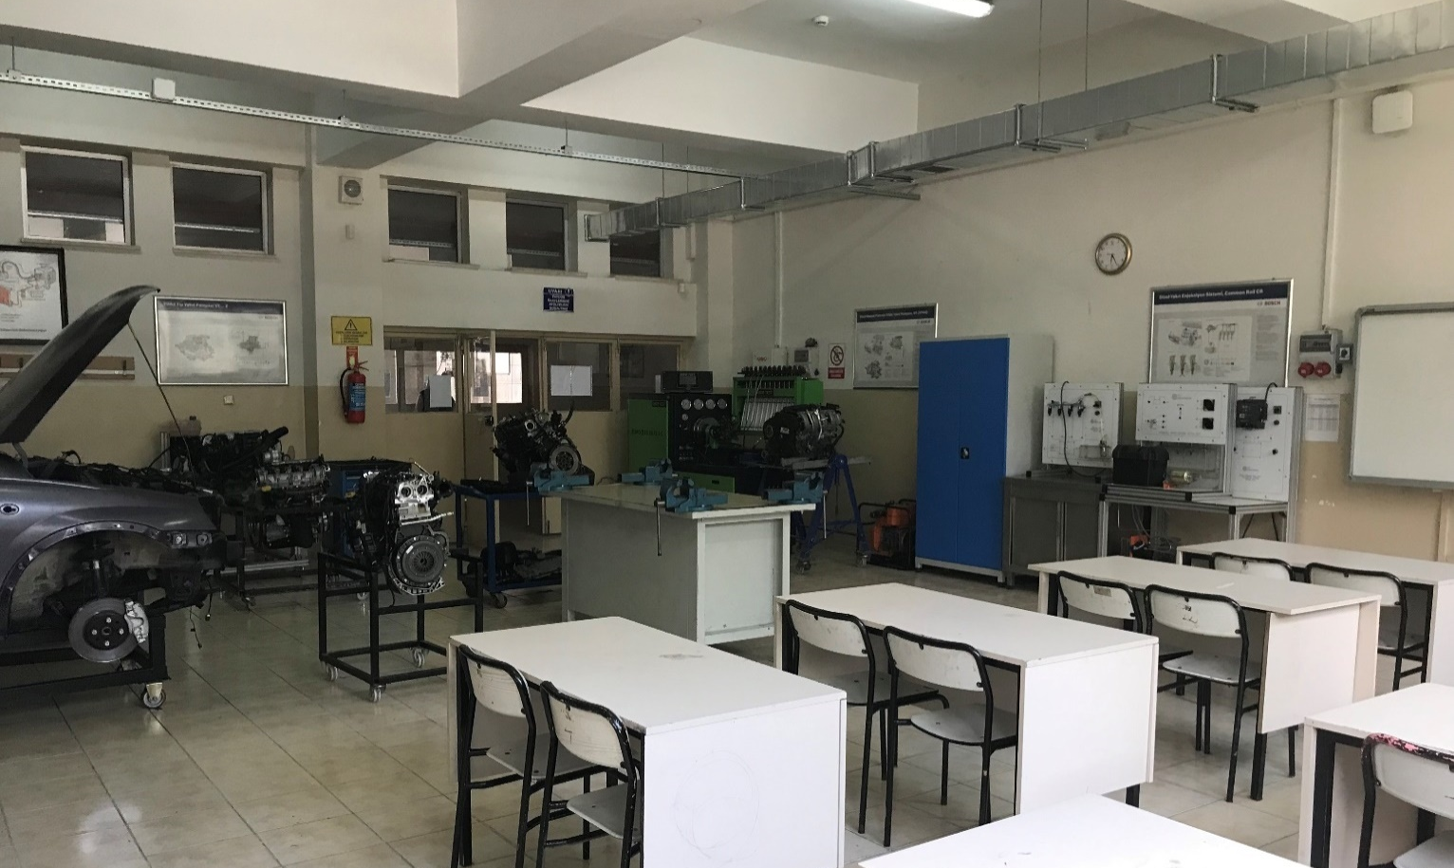
Ford Hafif Ticari ve Binek Eğitim Laboratuvarı
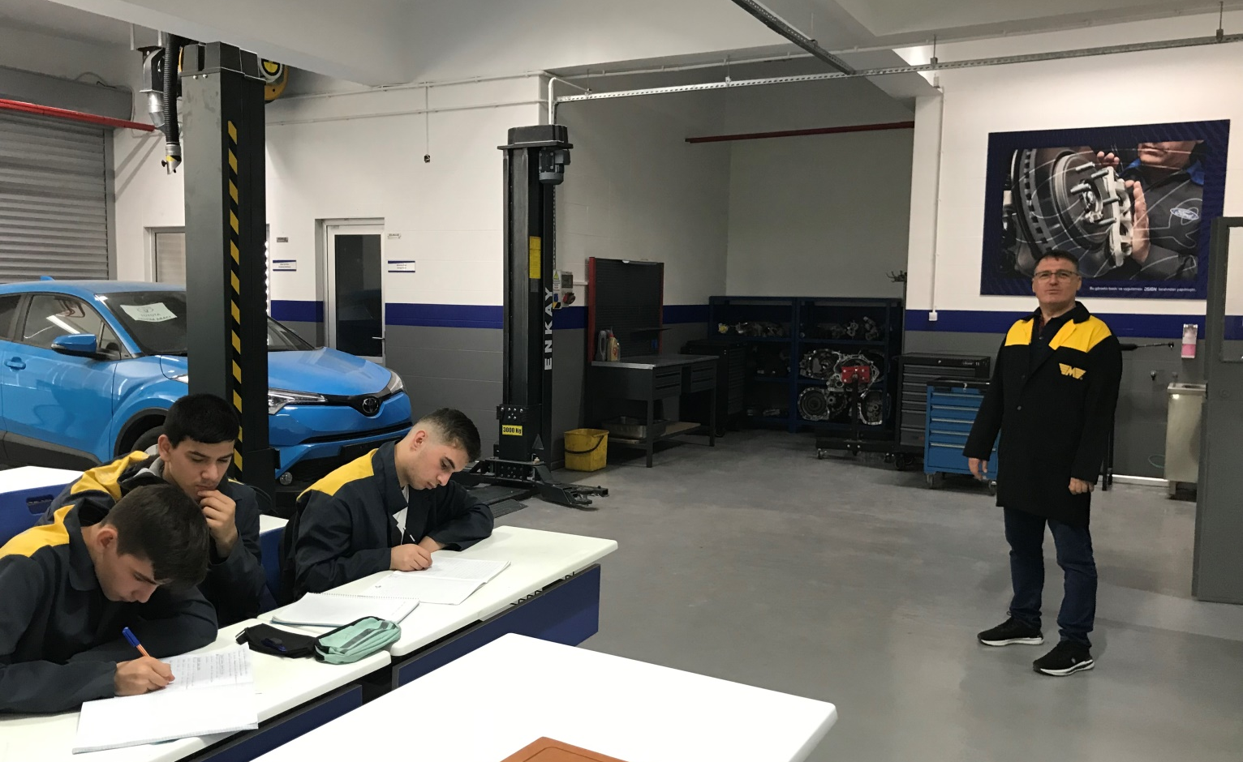

Bosc Car Servis Eğitim Laboratuvarı
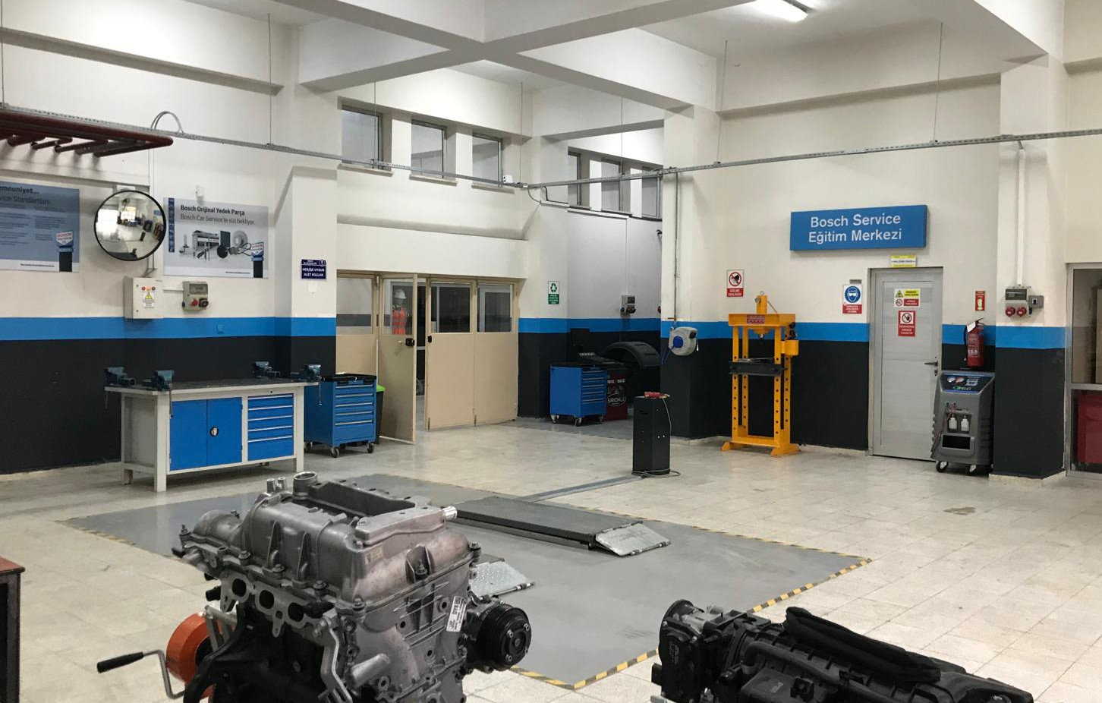

Alan Atölyelerinde yapılan İşler
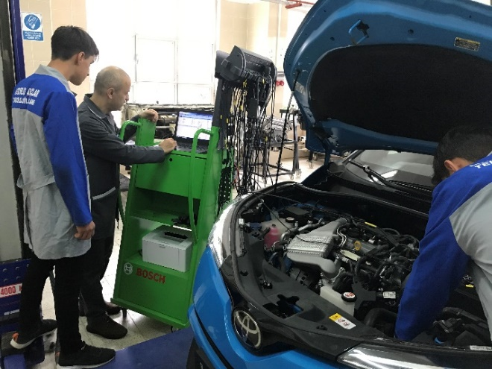
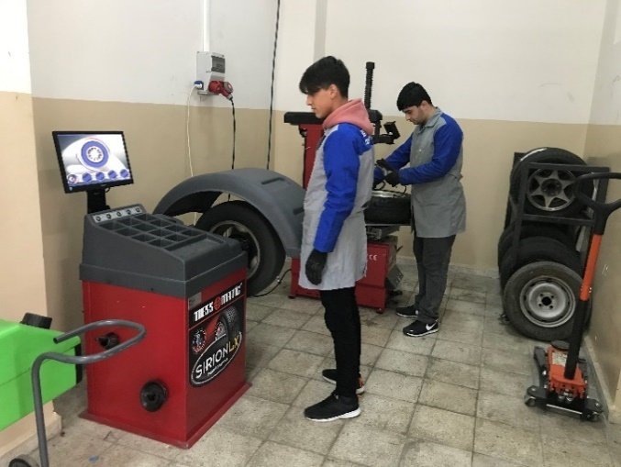

Lastik değişimi ve Balans Arıza teşhisi (Diyagnostik)
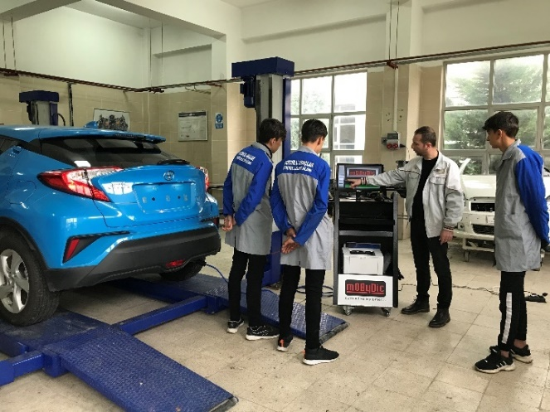
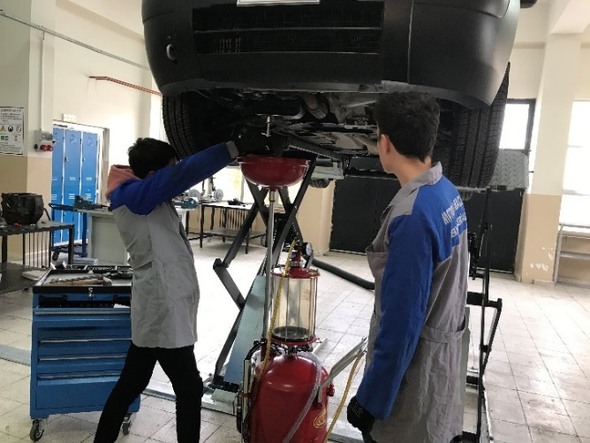

Yağ değişimi ve periyodik bakım Egzoz emisyon ölçümü
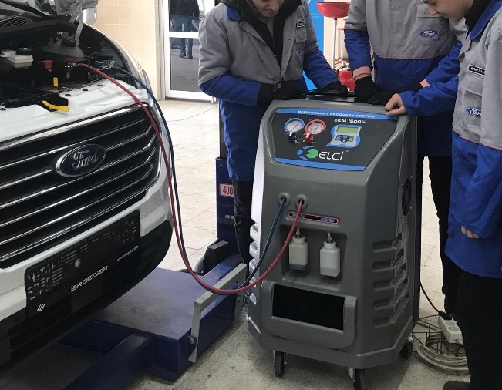
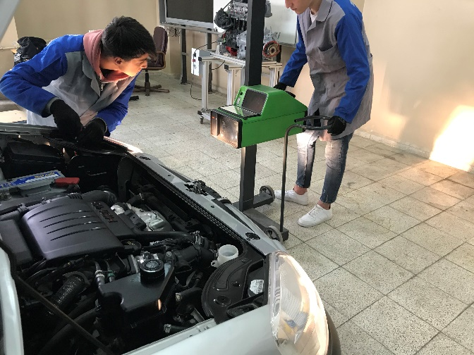

Far ayarı ve Elektrik işleri Klima gaz dolumu

Protokol ve İşbirliklerimiz

Okulumuz Motorlu Araçlar Teknolojisi Alanı olarak mesleki eğitimin kalitesinin artırılması için Okul-İşletme İşbirliğinin önemine inanıyoruz. Öğrencilerimize daha iyi öğrenme ortamları ve kaliteli bir mesleki eğitimi sizlerle oluşturacağımız iş birlikleri ile sağlanacaktır. Böylece öğrencilerin mesleki eğitime ve alana özendirilmesi sağlanarak öğrenci kalitesinin artacağı kanaatindeyiz.

Alanımızda Ford Trucks eğitim laboratuvarında öğrencilerimiz 10 ve 11. Sınıfta teorik ve pratik eğitimlerini firma laboratuvarlarında yapmaktadır. Bu eğitimler esnasında yine firmalar malzeme temini sağlanmakta, firmalardan gelen eğitimciler tarafından zaman zaman seminerler ve geziler düzenlenmektedir. 12. sınıfta ise seçmiş olduğu firmanın yetkili servislerinde staj yaparak gerek bilgi, beceri ve firma kültürünü artırmakta gerekse mezuniyet sonrası iş bulmak adına ilgili firmalarda öncelik sahibi olmaktadır. Vehbi Koç Vakfı tarafından Ford laboratuvar öğrencilerimize eğitim gördükleri süre boyunca eğitim bursu sağlanmaktadır.

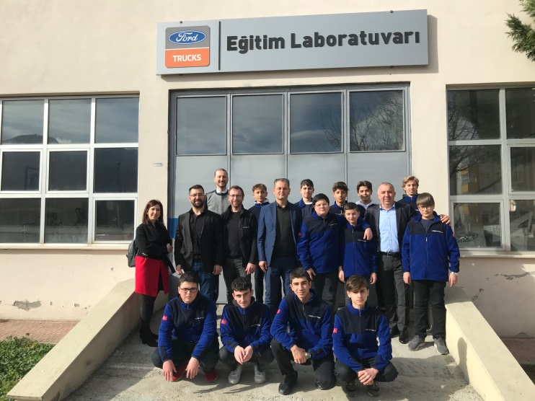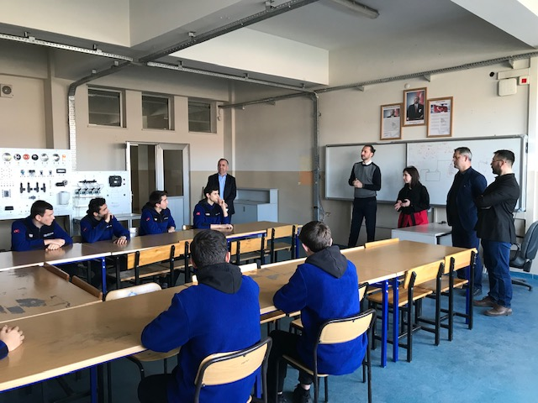

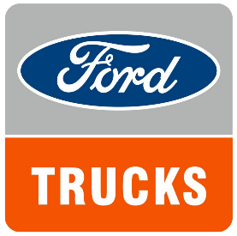

Okulumuz Motorlu Araçlar Teknolojisi Alanı Erasmus+ Mesleki Eğitim Akreditasyonu 2021 Dönemi İl Konsorsiyumu üyesi olarak, Elektrikli araçlar için batarya üretim teknolojilerinin incelenerek mesleki eğitim uygulamalarına entegre edilmesi konusunda 2 öğrenci ve bir öğretmen ile Avrupa’da mesleki eğitim sağlayıcısı bir kurumda, bir şirkette veya mesleki eğitim kurumunda kısa süreli staj yapacaklar.

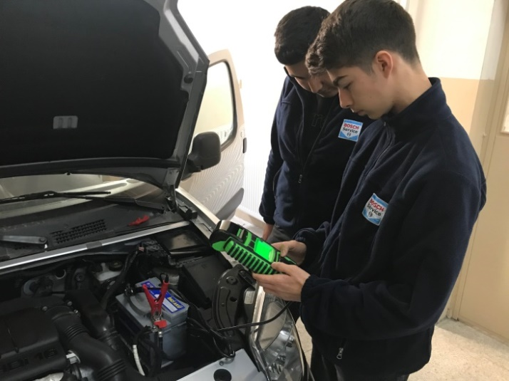
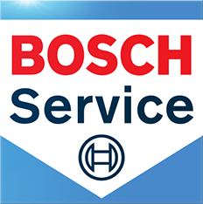
Alanımızda Bosch Car Sevis Eğitim merkezi ile yapılan protokolle 10. ve 11. Sınıf öğrencilerimiz Bosch laboratuvarında eğitim gördükten sonra 12. sınıfta ise Bursa’daki Yetkili Bosch Car Servislerinde beceri eğitimlerini yaparak gerek bilgi, beceri ve firma kültürünü artırmakta gerekse mezuniyet sonrası iş bulmak adına ilgili firmalarda öncelik sahibi olmaktadır.

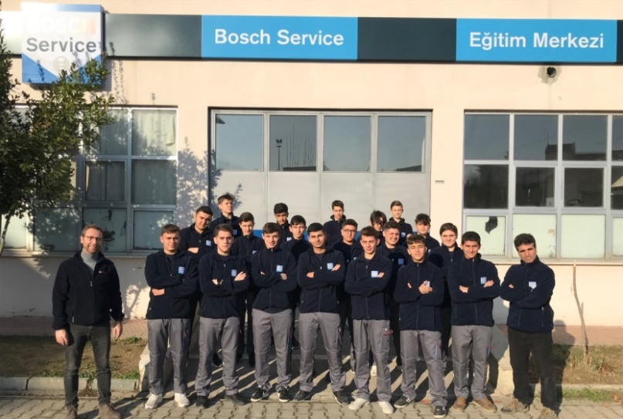

Arca Grup Otomotiv Bursa ile 2023 yılında yapılan protokolle 11. Sınıf Otomotiv elektromekanik dalı öğrencilerimiz atölye derslerini Arca Grup Otomotiv Bursa bünyesinde kurulan eğitim sınıflarında yaparak yeni, teknolojileri tanına ve kullanma becerileri kazanarak yetişmiş oluyorlar. 12. sınıf beceri eğitimlerini Arca Grup Otomotiv Bursa bünyesinde yaparak bilgi, beceri ve firma kültürünü artırmakta gerekse mezuniyet sonrası iş bulmak adına ilgili firmalarda öncelik sahibi olmaktadır.

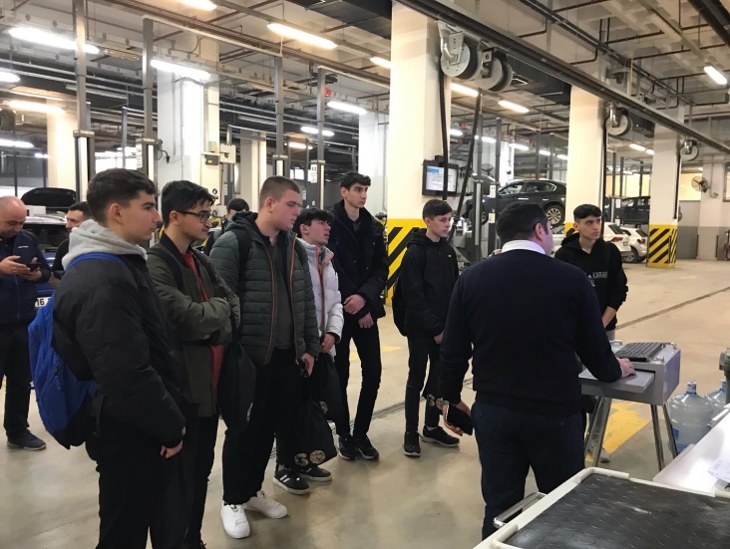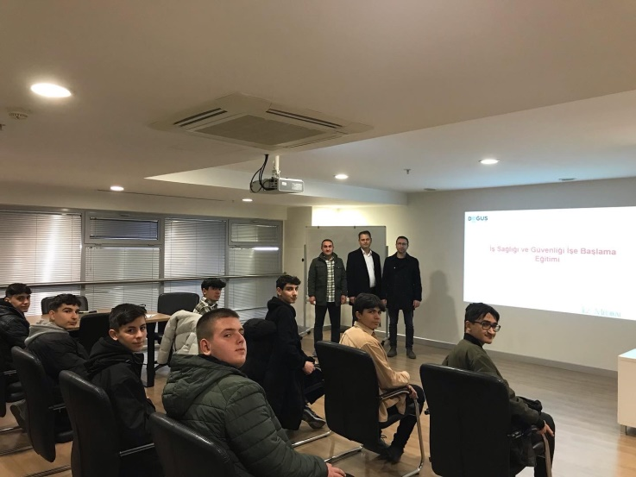

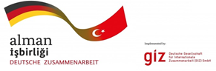 2017 yılında başlayan ve halen devam eden Sürdürülebilir kalkınma ve uluslararası eğitim çalışmaları için uluslararası işbirliği alanında bir hizmet sağlayıcı olan Alman sivil toplum kuruluşu olan GİZ ile Mülteciler ve ev sahibi topluluklara mesleki eğitim ve beceri geliştirme projesi kapsamında atölyelerimizde daha iyi öğrenme ortamları oluşturmak için donanım eksiklerimiz giderilirken öğretmen ve öğrencilerimizde çeşitli alanlarda eğitimler alarak kendimizi geliştirmeye devam etmekteyiz.
Döner Sermaye Çalışmalarımız
Ülkemizde Mesleki Eğitimde en büyük problemlerden birisi de okulda edinilen bilgi ve becerilerin okul sonrası iş hayatında karşılaşılan şartlardan farklı olmasıdır. Bunun nedeni ise okullarda yapılabilecek uygulamaların sınırlı olması ve sürekli değişen yeniliklere adaptasyonun sağlanamamasıdır. Motorlu Araçlar Teknolojisi Alanı olarak bu problemin çözümü yönünde önemli bir adım atarak gerçek iş hayatını okulumuza taşımaya karar verdik. Bu kapsamda alanımızda teorik ve uygulamalı eğitimlerini verdiğimiz konular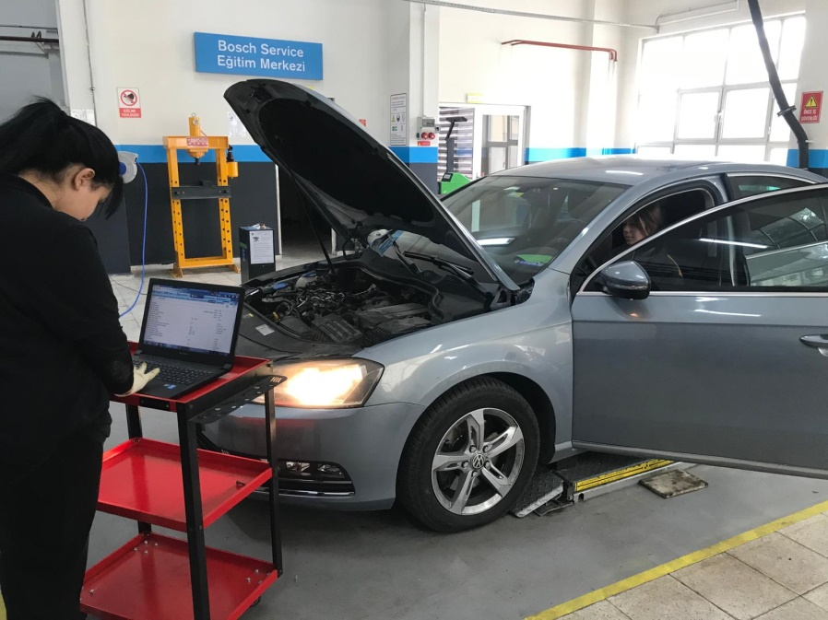da elimizdeki imkanları da göz önünde bulundurarak okulumuz döner sermaye işletmesi kapsamında dışarıdan araç kabulüne başladık. Bu sayede öğrencilerimizin, mezuniyet sonrası iş hayatına kolayca uyum sağlamalarını hedefliyoruz. Bu vizyon doğrultusunda Alanımızda sunduğumuz hizmetleri daha ileri bir noktaya taşıyıp, büyük otomotiv şirketleri ile ortak çalışmalar yaparak, onların uygulamalı eğitim merkezi haline gelmeyi ve bu sayede ülkemiz ve ilimiz için teknik eğitim alanında kendini ispatlamış güvenilir bir kurum olmayı amaçlamaktayız.
Neler yapıyoruz?
Okulumuz Motorlu Araçlar Teknolojisi Alanı Döner Sermaye Çalışmalarını sürdürmektedir. Bu kapsamda resmi ve özel kurumlar ile şahıslara ait Binek ve Hafif Ticari Araçların tüm bakım onarım hizmetleri alanımızda gerçekleştirilmektedir. Alanımızda Her Türlü Binek ve Hafif Ticari Araçların;
● Periyodik Bakımı, ( Belirli kilometre veya yıllarda yapılması gereken bakım), Elektrik Sistemi ( Elektrik devrelerindeki problemler, Far ayarı, Merkezi kilit ve Elektrikli cam sistemi, Silecek sistemi, ABS ve ElektrikliDireksiyon problemleri vb.),
● Rot-Balans ( Ön düzen tamiri ve ayarı, Lastik balansı) ,
● Lastik değişimi ve tamiri,
● Klima sistemi ( Klima sisteminin kaçak kontrolleri, klima gazı doldurma vb.),
● Fren sistemi ( Fren balata ve disklerinin değişimi, El freni ayarı vb.),
● Diyagnostik ( Araçlar üzerinde bilgisayar ile arıza tespiti, Elektromekanik parçaların testleri vb.),
● Yakıt Sistemleri ( Enjektör değişimi ve kodlanması, Elektrikli yakıt pompası onarımı vb.)
● Ateşleme sistemleri ( Osiloskop ile ateşleme sistemi testleri, Buji ve bobinlerin kontrolleri vb.)
● Mekanik ( Triger seti değişimi, Debriyaj baskı balata değişimi, Şanzıman onarımları ( şanzıman kalibrasyonu ve dsg benzeri şanzımanlardaki Robotların sorunlarının giderilmesi ve kalibrasyonu) işlemleri modern cihazlar ve teknik yöntemler kullanılarak itinalı bir şekilde yapılmaktadır.

